**प्रेम बहुउद्देशीय संस्था, नाशिक**

**यशोगाथा - १**

आंबेवाडी गावातील इंडिगो सी.एस.आर निधीच्या मदतीने व अफार्म आणि प्रेम बहुउद्देशीय संस्था यांच्या मार्गदर्शनाने स्थापन करण्यात अलेल्या निर्भया महिला उत्पादक गटातील ग.भा. कमल एकनाथ काठे वय ४३ या भुमीहीन कुटुंबातील सह्याद्री पर्वत रांगेतील अती दुर्गम भागातील विधवा महिला आहेत. त्यांचे पुर्वीचे घर स्थानिक संसाधनावर अधारित कुडा-मेहडीचे कौलारु घर होते. शेळीपालन करुन त्या आपल्या कुटुंबाचा ऊदर्निर्वाह करत होत्या. त्यांच्या कुटुंबात सासु, मुलगा, सुन व दोन नातवंडे असा एकुण ६ व्यक्तीचा समावेश आहे. शेळीपालन व्यवसायावर पुर्ण परिवार अवलंबुन होत. काही दिवसांपुर्वी आलेल्या मानमोडी नावाच्या साथीच्या रोगात त्यांच्या सर्व शेळ्या दगावल्या. कुटुंबाचा आर्थिक स्त्रोत पुर्णता नष्ट झाला त्यामुळे पैसे येणे बंद झाले व ग्रामिण भागात वास्तव्यास असल्यामुळे रोजगार नव्हता. अशा बिकट परिस्थितीत मिळेल ते काम करुन त्या महिन्याला ३००० ते ४००० रुपयात कुटुंब चालवत असत.

त्याच कालावधीत इंडिगो सी.एस.आर च्या मदतीने गावात माहिला सक्षमीकरणाचा कार्यक्रम चालु झाला होता. त्या माहिला या कार्यक्रामात महिला उत्पादक गटाच्या सदस्या झाल्या व या कार्यक्रमात आयोजित केलेल्या प्रत्योक बैठका व प्रशिक्षणाला त्या अवर्जुन उपस्थित राहत. यामध्ये त्यांनी कौशल्यवृद्धी, उद्योजकता विकास, अभ्यास सहली याना उपस्थित राहुन चांगल्या प्रकारे व्यवसाईक ज्ञान प्राप्त केले. तसेच स्थानिक पातळीवर मदतीसाठी प्रेरणासख़ी सौ. बुधाबाई केकरे पुर्ण वेळ उपलब्ध असल्याने त्यांच्या समस्या गाव पातळीवर सोडवल्या जात होत्या. एकंदर अशा परिस्थितीत त्या महिलेने किराणा व्यवसाय करण्याचा निर्णय घेतला व यासाठी त्यानी ग्रामोन्नती महिला ग्राम संघातुन ७५००/- रुपये कर्ज घेतला. सदर कर्ज मिळवण्यासाठी त्याना कुठल्याही स्वरुपात तारण किवा ग़हाण वस्तु द्यवी लागली नाही व कमी वेळेत, कमी कागदपत्रात कर्ज मिळाले.

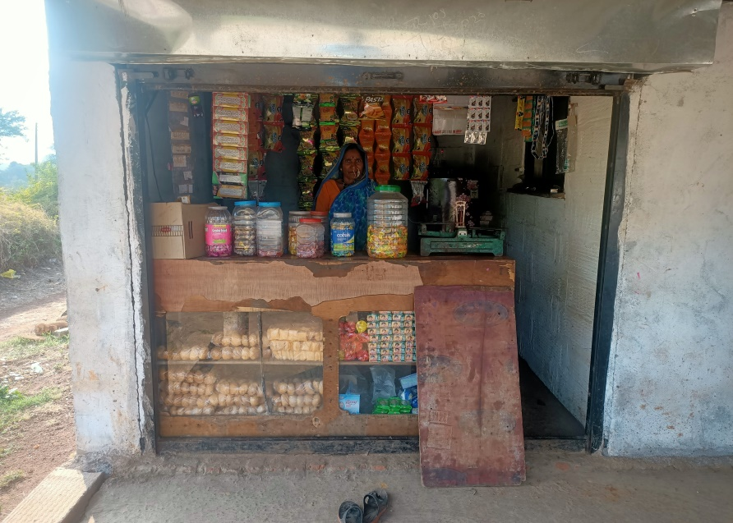त्यानंतर त्या महिलेने स्व:मालकिचा आर. के. स्टोर नावाने किराणा व्यवसाय सुरु केला. त्यासाठी स्व:ताकडील बचत आणि कर्ज मिळुन १९५००/- सुपये किंमतीचा माल ख़रेदी केला. व्यवसायाला पुरक परिस्थिती म्हणुन त्यांच्या व्यवसायाला लागुनच पर्यटन मार्ग गेला होता त्यामुळे गिर्यारोहक व पर्यटकामुळे त्यांचा व्यवसाय जोमाने सुरु झाला. दिवसला १२०० ते १५०० रुपये धंदा होत होता. या ठिकाणी पर्यटक येत असल्यामुळे चहा व नाष्टा याची मागणी वाढल्यामुळे त्यांनी त्याच ठिकाणी प्रभाग व्यवस्थापक श्री. शंकर केकरे याच्या सल्याने एक छोटे हॉटेल सुरु केले.

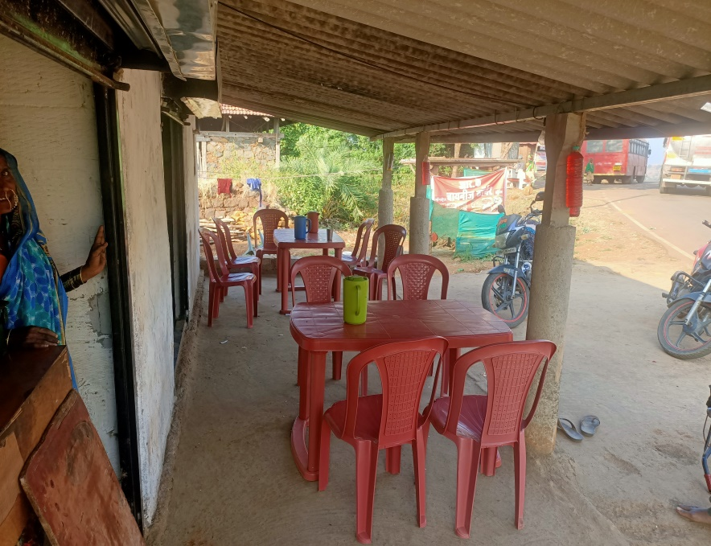त्यानंतर त्याच महिलेच्या मुलाला HMCT नाशिक येथे १५ दिवस निशुल्क निवासी हॉटेल व्यवसाय प्रशिक्षण संस्थेचे प्रतिनिधी श्री.राजु शिरसाठ यांच्या मार्गदर्शनाने मिळवुन दिले. काही दिवसानंतर त्या महिलेने वडापाव, संडविच, पाववडा, चायनिज बनविणे सुरु केला व दिवसाला किराना व हॉटेल मिळुन सरासरी ४००० ते ५००० रुपये माल विक्री होत होता अर्थातच ५०० ते ६०० रुपये निवळ नफा होत आहे. या सर्व कामात त्या महिलेले त्याचा मुलगा व सुन मदत करत असते त्यामुळे त्यांना सुद्धा कामासाठी बाहेर गावी जावे लागत नाही. काही कालावाधी नंतर त्या महिलेच्या मुलाने या ठिकानी मास विक्री सुरु केली व या सर्वकामातुन आज त्या महिला सर्व कर्ज, देणे देउन व घरखर्च भागऊन महिन्याला ८००० ते ९००० रुपये फायदा होतो.

याच काळामध्ये संस्थेच्या मार्गदर्शनाने त्या महिला भुमीहीन व BPL असल्यामुळे ग्रामपंचायत ठराव तयार करुन त्यांना घरकुल मिळवुन दिले त्यामुळे त्या महिलेचा रोजगाराबरोबरच घराचा प्रश्न मार्गी लागल्याने आज त्या समाधानकारक जिवन जगत आहेत.

**प्रेम बहुउद्देशीय संस्था, नाशिक**

**यशोगाथा - १**

सौ. सिंधु राजेंद्र माळी या खडकेद गावातील इंडिगो सी.एस.आर निधीच्या मदतीने व अफार्म आणि प्रेम बहु उद्देशीय संस्था यांच्या मार्गदर्शनाने स्थापन करण्यात आलेल्या महिला उत्पादक गटातील भुमीहिन कुटुंबातील ४५ वर्षीय महिला आहेत. त्यांचे पुर्वी किराणा मालाचे दुकान होते. कुटुंबात पती, दोन मुले व एक मुलगी असा एकुण ५ व्यक्ती आहेत. पतीच्या नेहमीच्या आजारपणामुळे दुकान काही दिवसांपासुन बंद पडले आहे, मुले लहान आहेत त्यामुळे कमवणारे कुटुंबात कोणी नसल्यामुळे, दवाखान्याचा खर्च वाढत असल्यामुळे कुटुंब आर्थिक अडचणीत सापडले होते. अशा अनेक अडचणीना तोंड देत अशा परिस्थितीत खड्केद गावातील प्रेरणा सखी सौ. मनिषा मेंगाळ यांच्या मार्गदर्शन मिळाले व त्या महिलेला खड्केद ग्रामपंचायत अंतर्गत शिलाई मशिन प्रशिक्षणासाठी अर्ज दाखल केला. त्यांनी निशुल्क चौदावा वित्त आयोगाच्या निधीतुन शिलाई व्यवसायाचे प्रशिक्षण पुर्ण केले होते.

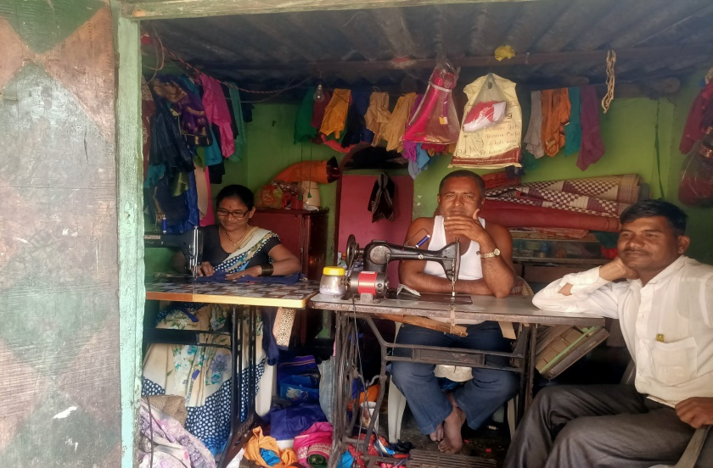त्याच काळामध्ये खड्केद गावात “ग्रामीण महिला उपजिविका सक्षमीकरण कार्यक्रम” सुरु होत. अशा परिस्थितीत त्या माहिला सदर कार्यक्राम सहभागी झाल्या व ग्रामसंघाच्या फिरता निधीतुन त्यांनी शिलाई मशिन साठी १००००/- रुपये कर्जाची मागणी केली. ग्रामसंघातुन त्या गरजुवंत महिलेला प्रभाग व्यवस्थापक श्री. शंकर केकरे याच्या सल्याने ८४००/- रुपयाची मोटरसह शिलाई मशिन ख़रेदी करुन देण्यात आली. आज ती महिला व्यवस्थित रित्या घर सभांळुन स्व:ताचा व्यवसाय करत आहेत. त्यांच्या कामात त्याचे पतीही बसल्या-बसल्या मदत करत आहेत. सदर महिला आज दररोज ५०० ते ६०० रुपये रोज कमवत आहे. अर्थातच महिन्याला १० ते १५ हजार रुपये सदर महिलेला त्या व्यावसायातुन उत्पन्न मिळत आहे.

ह्या पैस्यातुन ती महिला घरखर्च करुन मुलाचे शिक्षण पुर्ण करत आहे. त्या महिलेने रोजा कमवलेल्या पैस्यातुन एक नवीन पिको-फॉलची ६८००/- मशिन ख़रेदी केली. आहे. व त्यांना सद्य परिस्थितील कोणाकडे पैसे मागावे लागत नाही. बाहेर गावी शिक्षण घेत असलेल्या मुलांना त्या पैसे पुरवत आहेत व मुलीच्या लग्नासाठी काही पैसे ते बचत करत आहेत असे त्या महिलेने सागितले.

**प्रेम बहुउद्देशीय संस्था, नाशिक**

**यशोगाथा - ३**

वासाळी गावातील इंडिगो सी.एस.आर निधीच्या मदतीने व अफार्म आणि प्रेम बहु उद्देशीय संस्था यांच्या मार्गदर्शनाने स्थापन करण्यात आलेल्या महिला उत्पादक गटातील सौ.अनिता विश्वास कोरडे वय २५ वर्षीय महिला आहेत. त्याचे बी.ए. पर्यत शिक्षण घेतलेल्या सुशिक्षित असुन वासाळी गावात इडिगो सी.एस.आर. च्या माध्यमातुन सुरु आसलेल्या “ग्रामीण महिला उपजिविका सक्षमीकरण कार्यक्रम” च्या त्या प्रेरणा सखी म्हणुन काम करतात. त्या महिलेच्या कुटुंबात एकुण ८ सदस्य असुन एकत्रित कुटुंब आहे. ती महिला प्रेरणा सखीचे काम करुन पतीला शेतातील कामासाठी मदत करत आसते. त्याना एकुण अडीच एकर कोरडवाहु शेती आहे. त्या शेतीतुन कुटुंबातील सर्व सदस्याना पुरेल इतके अन्नधान्य उत्पादन होत नाही. त्यामुळे शिक्षण असुन सुद्धा शेतमजुर म्हणुन त्या पुर्वी कामाला जात होत्या. शेतीतील व मजुरीचे मिळुन एकत्र २५ ते ३० हजार रुपये वार्षिक उत्पन्न होते.

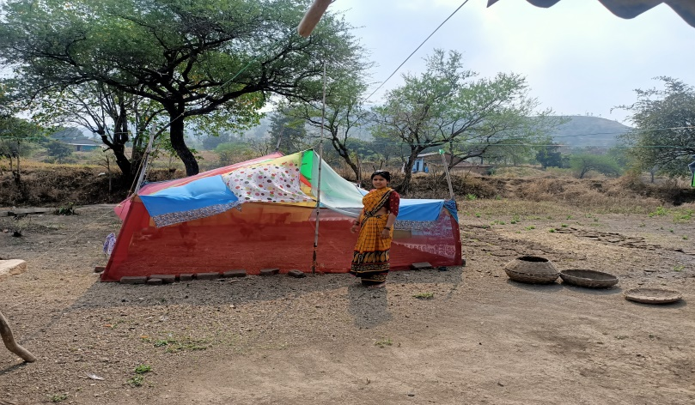१ नोव्हेबर २०१९ पासुन त्या महिलेची वासाळी गावात प्रेरणा सखी म्हणुन पदभार स्वीकारला. त्या महिला स्व:ता कार्यक्रमाच्या अविभाज्य घटक असल्यामुळे प्रत्येक बैठक, प्रशिक्षणाला उपस्थित राहत होत्या त्याकरणाने त्या माहिलेला व्यवसाईक ज्ञान प्राप्त मिळालेलेच होते व कुक्कुट पालन व्यवासायाच्या डेमोकिट वासाळीत देण्याचे ठरवले त्यासाठी सर्व गोष्टीचा पाठपुरावा सोयीस्कर व्हावा म्हणुन १०+१ कुकुट्पालन प्रत्याक्षिक किटसाठी त्याची निवड करुन एकूण ३०००/- रुपये फिरत्या निध्रीतुन त्यांना कर्ज स्वरुपात देण्यात आले.

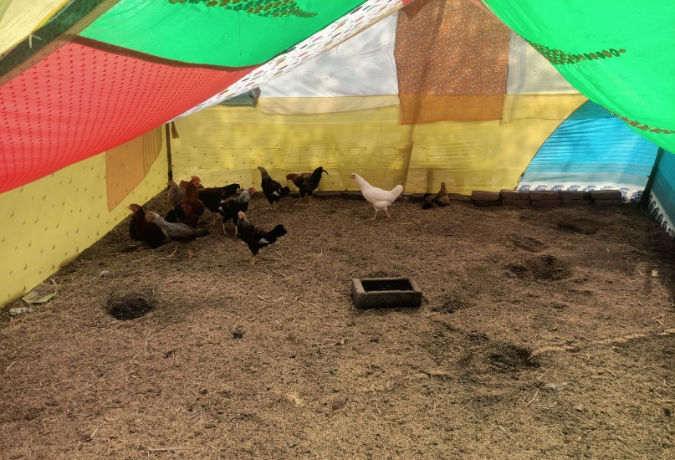त्या रक्कमेतुन सदर महिलेने २५०/- रुपये किमतीच्या १० कोबड्या व ५००/- रुपये किमतीचा १ कोबडा खरेदी केला. त्या महिलेने कोबड्यासाठी स्वतंत्र सोय केली. व त्याचे व्यवस्थीत संगोपन करायला लागली. थोड्याच दिवसांत कोबड्या अड्डे द्याला लागल्या. सरासरी १८ ते २३ अड्डे प्रत्येक कोबडीने दिले. त्यातील १२ अड्डे हे कोबडीच्या हुबवण्यासाठी ठेवली. उरलेली ८५ अड्डे ८ रुपये दराने विक्री केली. यातुन त्याना ६८० रुपये मिळाले. त्यातील १५०/- रुपये लसीकरण करण्यासाठी खर्च केले. २१ ते २४ दिवसांनी कोबड्यानी पिल्ले काढली. सरासरी १० पिल्ले प्रत्येक कोबडीमागे होती. त्यातील विक्रीपर्यंत ५३ कोबड्या होत्या. त्याच्या विक्रीतुन १४२००/- रुपये सहा महिन्यात मिळाले. व दुसरया वेळी १२७०० असे एकुन ११ महिन्यात २६९०० रुपये व अड्डे विक्रीतुन १३६० रुपये मिळाले.वर्षभरात लसीकरणासाठी एकुण ५६०/- रुपये व खाद्यासाठी ४३०० रुपये खर्चा झला आहे. ११ महिन्यात एकुण निवळ नफा २३४००/- रुपये झाला व त्यातील ३०००/- रुपये कर्जाचे देउन २०४००/- त्याच्याकडे शिल्लक आहेत. भांडवल स्वरुपात ३९ कोबड्या त्यांच्याकडे आहेत.

हे करत असताना स्व:ताच्या शेतात भाजीपाला लागवड करायला सुरुवात केली व गावातच दर शुक्रवारी आठवडे बाजार भरतो त्या ठिकाणी त्या भाजी विक्रीचे पण काम करतात यातुन त्या माहिलेला महिन्याला ५००० ते ६००० हजार रुपय्रे मिळतात. यावेळी त्याचे पती त्यांना मदत करतात. एकुणच २५ ते ३० हजार रुपयावरुन त्याचे सरासरी वार्षिक उत्पन्न १ लाखाच्या जवळपास गेले आहे. तसेच व्यवसाईक समाज सेवेतुन वर्षाला ३० ते ३५ हजार मिळतात. या मिळणार्या उत्पन्नातुन त्यांनी शेतात सिंचनाची सोय करण्यासाठी बोअर लावली आहे.

**प्रेम बहुउद्देशीय संस्था, नाशिक**

**यशोगाथा - ४**

इंदोरे गावातील इंडिगो सी.एस.आर निधीच्या मदतीने व अफार्म आणि प्रेम बहु उद्देशीय संस्था यांच्या मार्गदर्शनाने स्थापन करण्यात आलेल्या आहिल्याबाई होळकर महिला उत्पादक गटातील सौ.सुवर्णा अरुण खतेले ह्या एक २९ वर्षीय महिला आहेत. त्या पुर्वी घरकाम व शेतीकाम करत होत्या. त्यांच्या कुटुंबात पती, सासु, दिर व लहान मुल असे एकुण ५ व्यक्ती आहेत. त्याचे गाव हे काळसुबाई शिखराच्या पायतथ्यानजिक वसलेले आहे. पर्जन्यमान ख़ुप व जमिन तीव्र उताराची असल्यामुळे जमिनीची उत्पादकता खुपच कमी आहे. तसेच संपुर्ण २ एकर जमिन असुन ती कोरडवाहु व हगामी असल्यामुळे शेतीतुन फार काही उत्पन्न निघत नव्हते. वर्षभर पुरेल इतके सुद्धा उत्पन्न होत नव्हते त्यामुळे शेतीमाल विक्रीचा विषयच येत नाही. गाव ग्रामीण भागात असल्यामुळे रोजगार नाही. हंगामी स्वरुपात १ ते २ महिने शेती मंजुर म्हणुन काम मिळायचे त्याची पण शाश्वती नव्हती. त्यांची सासुबाई पान टपरी चालवत असत त्यातुन ५०-१०० रुपये कुटुंबाला मिळायचे. पण ते पुरेसे नव्हते. माहिलेचे पती मिळेल त्या ठिकाणी जाऊन मिळेल ते काम करायचे त्यातुन कसातरी घरखर्च भागत असे तरी आर्थिक परिस्थिती चांगली नव्हती.

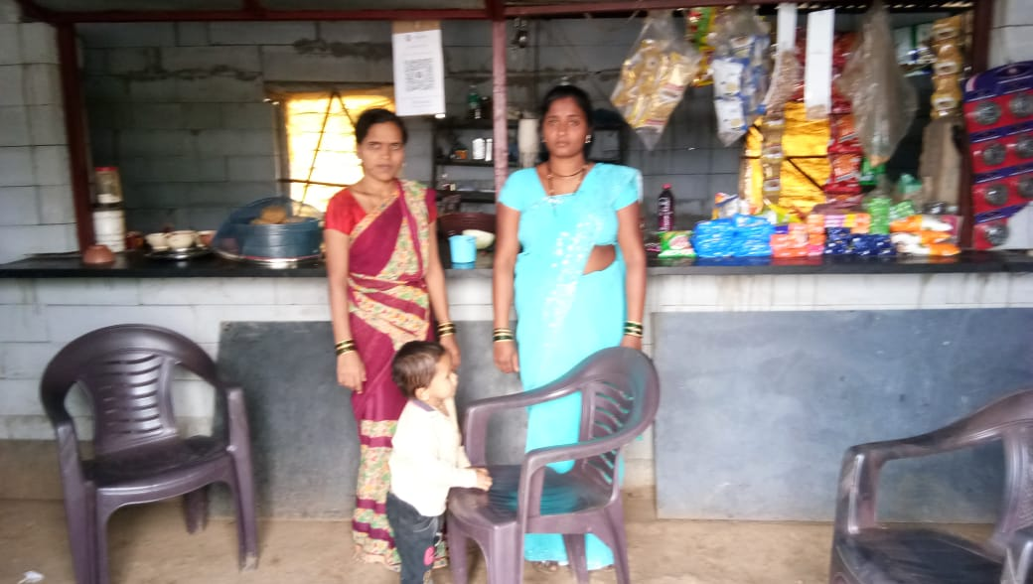त्याच काळात इंदोरे गावात “ग्रामीण महिला उपजिविका सक्षमीकरण कार्यक्रम” सुरु झालेला होता. या कार्यक्रमातुन गावातील महिलाना उद्योजकता विकास, कौशल्यवृध्दी, आर्थिक साक्षरता, गट व्यवस्थापन व शेती शाळा हे प्रशिक्षणे देण्याचे काम प्रेम बहु उद्देशीय संस्था करत होती. या प्रशिक्षणात सदर महिला पहिल्यांदा सहभागी झाल्या. त्या महिलेला कार्याक्रमातुन पुढे रुचि वाढत गेली व पुढे जाऊन त्या महिलेने हॉटेल व्यवसाय करण्याचा निर्णय घेतला व यासाठी कळसुबाई महिला ग्रामसंघाकडुन फिरत्या निधीतुन ७०००/- रुपये कर्ज घेतले व सासुबाईच्या पानटपरी शेजारी चहा व पाववडे बनविण्यास सुरुवात केली. या व्यवसायातुन दररोज १५० ते २०० रुपये खर्च वजा जाता निव्वळ नफा होत होता.

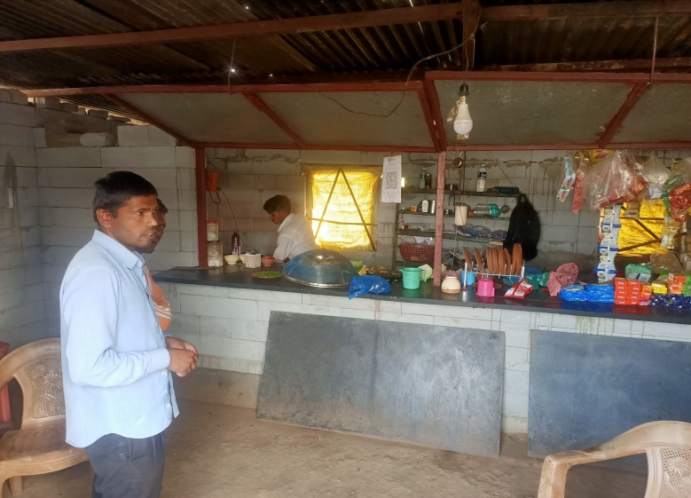पुढे जाऊन त्या महिलेने चायनिज कॉर्नर सुरु करायचे ठरवले. यासाठी महिलेचे लहाण दिर सचिन खतेले मदत करत होते. परंतु चायनिज बनविण्याचे कौशल्य आवगत नसल्यामुळे ग्राहक जास्त येत नाहीत हे त्या माहिलेच्या लक्षात आले. हि समस्या त्या महिलेने मासिक बैठकित मांडली. यावर उपाय म्हणुन महिलेचे दिर सचिन खतेले यांना HMCT नाशिक येथे १५ दिवस निशुल्क निवासी हॉटेल व्यवसाय प्रशिक्षण संस्थेच्या मार्गदर्शनाने मिळवुन दिले. प्रशिक्षण घेऊन आल्यावर खाद्य पदार्थाचे गुनवता चांगल्या प्रकारे सुधारलेली होती त्यामुळे ग्राहक वर्ग बर्याच प्रमाणात आकर्षित होत होता त्यामुळे खाद्य पदार्थाची विक्री मोठ्या प्रमाणात वाढलेली होती. कामाचा व्याप खुपच वाढत होता त्यामुळे त्या महिलेचे पती बाहेर गावी कामासाठी जाता-येताना त्याना व्यवसायासाठी लागणारा कच्चामाल अणुन देत असत त्यामुळे भाड्यासाठी लागणारा वेळ व पैसे दोन्ही वाचत आसत. सासुबाई या कामासाठी गरजेचा आसणारा माल निटनेटका करुन देत त्यामुळे व्यावसायातुन सासुबाईला पण रोजगार मिळु लागल. साधारणता दिवसाला ५ ते ६ हजार रुपये किंमतीचे खाद्य पदार्थ विक्री होत होती.

काही दिवसानंतर व्यवसाय वाढत होता परतु ग्राहकाला बसण्यासाठी जागा नव्हती म्हणुन त्या महिलेने एक शेड उभारणी करण्याचे ठरवले. यासाठी त्यानी केलेल्या बचतीतुन ३० हजार रुपये खर्च करुन एक स्वतंत्र शेड उभा केला. ३५००/- रुपये किमतीच्या टेबल खुर्च्या, ८ हजार रुपये किमतीचे भांडे, ७२००/- रुपयाचा गँस व नविन शेगडी घेतली. घरखर्च करुन साधारंता ५० ते ६० हजार त्या महिलेने व्यवसायात गुंतवले. त्यांचे दिराचे व्यवसाय करुन बी.ए.पर्यंत शिक्षण पुर्ण केले. व्यवसाय करण्याच्या एका निर्णयामुळे घरातील दोन व्यक्तीला रोजगार उपलब्ध झाला व कुटुंबाची पुर्ण परिस्थिती बद्दल घडुन आला.

**प्रेम बहुउद्देशीय संस्था, नाशिक**

**यशोगाथा - ५**

महाराष्ट्राच्या प्राकृतिक भुगोलात सह्यादी पर्वत रांगाना नागण्य महत्त्व प्राप्त झालेले आहे. सह्यादी पर्वत रांगाना पश्चिम घाट म्हणुन सुध्दा ओळखता. पश्चिम घाटाच्या प्राकृतिक रचनेमुळे महाराष्ट्राचे हवामान, प्रज्यन्यमान, आद्रता व तापमान हे पुर्णता सह्याद्री पर्वत रागाच्या रचनेशी निगडीत आहे. कळसुबाई हे सह्याद्री पर्वत रागातील महाराष्ट्रातील सर्वात उंच शिखर आहे. या शिखराच्या पायथ्याशी इडिगो सी.एस.आर च्या मदतीने सुरु असलेली “ग्रामीण महिला उपजिविका सक्षमीकरण कार्यक्रम” तील इगतपुरी प्रभागातील आंबेवाडी, खडकेद, इदोरे, वासाळी व बारशिंगवे पाचही गावे वसलेली आहेत. ही गावे अतिशय दुर्गम डोगराळ भागात असल्यामुळे विकासापासुन दुर आहेत. त्यामुळे तेथील लोकाचे जिवन हे निसर्ग चक्राशी निगडीत आहे. प्रकल्पातील गावे ही नाशिक, ठाणे व अहमद्नगर या तीन जिल्ह्याच्या सीमेवर आहेत. या कारणाने रोजगार निर्मिती करणार्या औद्योगिक वसाहती खुप दुरवर आहेत.

या परिसरात मुख्य व्यवसाय म्हणुन शेतीकडे बघितले जाते परतु येथील पिक पद्धती परपंरागत व नैसर्गिक गोष्टीवर अवलंबुन आहेत. प्रकल्पातील गावे घाटामाथ्यावर असल्यामुळे नैऋत्य मैसमी वार्यामूळे प्रर्ज्यन्यवृष्टी खुप होते पण तीव्र उताराचा डोगरांळ भाग असल्यामुळे पावसाचे सर्व पाणी वाहुन जाते व मार्च-एप्रिल नंतर पिण्यासाठी सुध्दा पाणी मिळत नाही इतकी भयावह परिस्थिती निर्माण होते. सिंचनाच्या सोय उपलब्ध नसल्यामुळे येथील शेती कोरडवाहु व हगामी स्वरुपाची केली जाते. पावसाच्या पाण्याचा वेग हा तीव्र उतारामुळे जास्त असल्याकारणाने शेतातील बारीक मातीचे कण, सेद्रिय घटक हे पाण्याच्या प्रवाह बरोबर वाहुन जातात. तसेच तेथील मृदा ताबडी आहे. पर्वतीय भाग असल्याने मातेचा थर पातळ आहे, या सर्व कारणानी या परिसरातील मृदेची उत्पादकता खुपच कमी आहे. परिणामी प्रती एकर उत्पन्न कमी येते. यातच प्रर्ज्यन्य चक्रात झालेल्या बिघाडीमुळे पावसाची अनियमिततेमुळे उत्पादन येईल याची शाश्वती नाही.

पर्वत रांगा, डोगर-दर्या, नद्या-नाले, खडकाळ भुभाग, तीव्र उत्तारच्या टेकड्या व वनव्याप्त परिसर आहे. शेताचा आकार लहान व विभिन्न आकृतीकार असल्यामुळे व शेतात जाण्यासाठी रस्ते नसल्यामुळे शेती ही मणुष्य व पशुबळावर अधारित केली जाते. त्यामुळे खर्च, मेहनत जास्त व उत्पादन कमी अशी वेळ येते. परापरागत शेती व स्थलातरीत शेती खुप मोठ्या प्रमाणावर केली जाते त्यामुळे जंगल कमी होत आहेत. मातीची धुप होत आहे. उत्पादन वाढीसाठी रासायनिक खाताचा अतिरेक वाढत असल्याने माती प्रदुषण, पाणी प्रदुषण, हवा प्रदुषण होत आहे. अशा परिस्थितीत लोकसंख्या विस्पोट झाल्यामुळे प्रती व्यक्ती भुधारण क्षमता घटली आहे.

वरील परिस्थितीचा आढवा घेऊन इडिगो सी,एस.आर निधीच्या मदतीने अफार्म या संस्थेने या परिसरात काम करण्याचे ठरवले. यासाठी स्थानिक संस्था म्हणुन प्रेम बहुउद्देशीय संस्था, नाशिक याची निवड करण्यात आली. एप्रिल २०१८ पासुन या संस्था या ठिकाणी काम करत आहेत. “ग्रामीण महिला उपजिविका सक्षमीकरण कार्यक्रम” च्या अनुषगाने गावातील महिलाना उद्योजकता विकास, कौशल्यवृध्दी, आर्थिक साक्षरता, गट व्यवस्थापन व शेती शाळा हे प्रशिक्षणे देण्याचे काम प्रेम बहु उद्देशीय संस्था करत होती. तसेच रोजगार निर्मिती, सर्वागीन विकास, उत्पन्न वृध्दी व शेतीविषयक अल्पखर्चिक तंत्रज्ञानाचा प्रचार-प्रसार करुन उत्पादन खर्च कमी करणे ही उद्दिष्टे ग्रुहहीत धरुन परिसरातील लोकाचे जिवन सु:खकर बनविण्यासाठी प्रयत्नशिल आहेत.

संस्थेच्या वरील कार्याची निष्पती म्हणुन आंबेवाडी या गावातील ग्रामौन्न्ती महिला ग्राम संघातील महिलांचा शेती व्यवसायाशी संबधित एक उत्पादक गटाने शेती व्यवसायात काम करण्याचा निर्णय घेतला. या गटात त्या गावच्या प्रेरणा सखी सौ. बुधबाई केकरे स्व:ता सहभागी झाल्या. या गटात एकुण ७ महिला आहेत. सर्व महिला शेतकरी कुटुबातील व आदिवासी जमात या प्रवर्गातील आहेत. त्या महिलानी त्या गटाला “क्रुषीरत्न महिला शेतकरी उत्पादक गट” असे नाव दिले. हा गट संस्थेच्या मार्गदर्शनाने कृषी विभागाच्या अंतर्गत आत्माशी जोडणी करुन घेतली. घरातील प्रमुख व्यक्तीला विचारत घेउन सेद्रिय शेती करण्याचा निर्णय घेतला. या निर्णयामुळे ग़टातील महिलाना शेती विकासाला गती मिळली आहे. तसेच त्यांना शेतीपुरक व्यवसायाबद्दल देखील माहिती प्रभाग व्यवस्थापक श्री.शंकर केकरे यांच्या मार्फत देण्यात आली. याचा देखील फायदा गटातील महिलांना झाला.

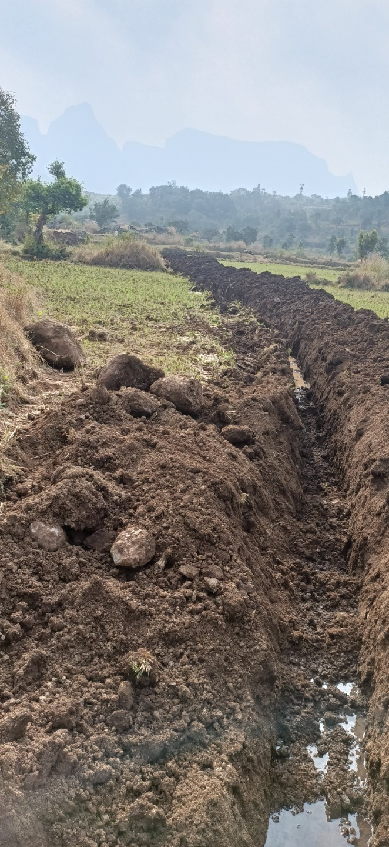या भागातील बहुतांश शेतकरी शेतीसाटी केवळ पावसाच्या पाण्यावर अवलंबुन होते. परंतु आता त्यांनी शेतीत अल्प खर्चिक तंत्रज्ञानचा वापर केल्याने खुप प्रमाणात उत्पादन खर्च कमी झाला व उत्पन्न वाढले होते त्यामुळे शेतीकडे बघण्याचा द्रुष्टीकोन बदलला होता. सर्व महिला शेतीकडे मुख्य व्यवसाय म्हणुन पहात होत्या. पुढे जाउन या महिलानी कोरडवाहु शेतीचे रुपांतर बागायती शेतीत करण्याचा निर्धार केला. यासाठी शेतीला सिंचनासाठी पाण्याची पाईप लाईन करण्याचे ठरवले. महिलाच्या शेतापासुन दोन किलोमीटर अंतरावर जिल्हा परिषद, लघुपाटबंधारे विभागांतर्गत, साठवण तलाव बांधलेला होता.

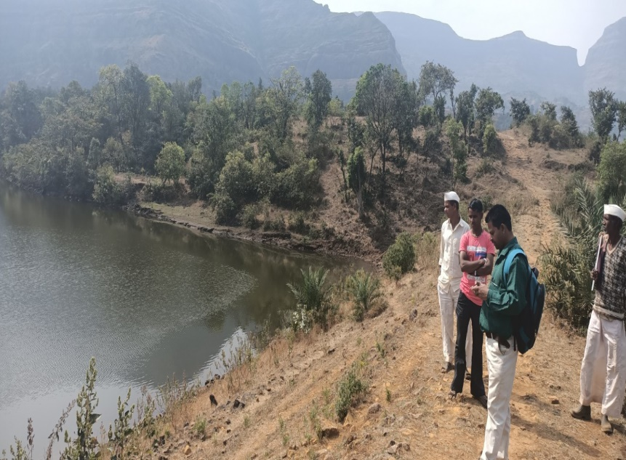 त्या ठिकाणावरुन पाईप लाईन करण्याचे नियोजित केले. यासाठी संस्था प्रतिनिधी श्री.राजु शिरसाठ यांच्या मार्गदर्शनाने सर्वे करण्यात आला. यातुन असे निधर्शनात आले कि तलावातील पाण्याची पातळी ही लागवडी खालील क्षेत्रापेक्षा उंचावर होती. त्यामुळे गृत्वाकर्षण बाळाचा उपयोग करुन पाणी सहज शेतात येईल. यासाठी पुरवठादार व्यापार्याकडुन मुल्याकन प्रती मागवल्या. पाइपलाईन साठी १५००००/- रुपये खर्च आपेक्षित होता यासाठी १५०००/- रुपये प्रत्येक सदस्याकडुन वर्गणी जामा करण्यात आली. व या गटामार्फत ग्राम संघाकडे कर्ज मागणी करुन ३५०००/- रुपये मिळवले. व गटाच्या खात्याव्र्र शिल्लकरक्कमेतुन १४३२८/- रुपये खर्च करुन पाईप लाईन केली. यासाठी एकुण १५४३२८/- रुपये खर्च झाला.

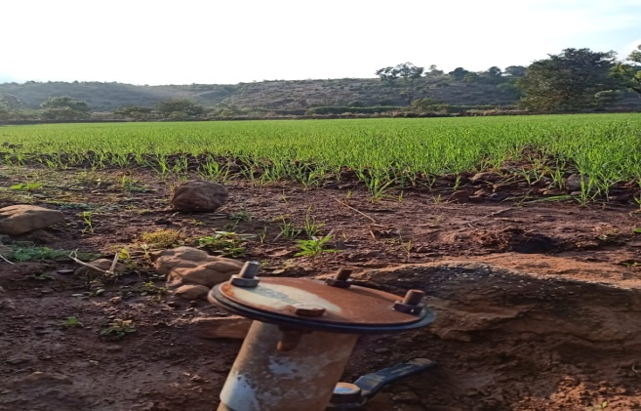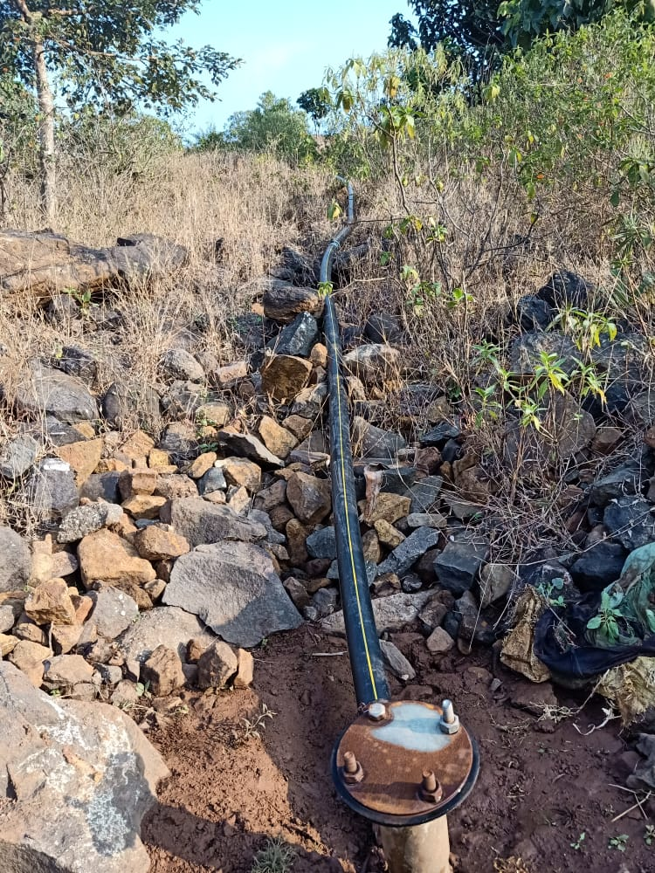पाईप लाईन तर झाली पण अडचणीला सुरुवात झालेली होती. गृत्वाकर्षण बाळाचा उपयोग करुन पाणी सहज तलावाच्या बहेर तर आले पण पाण्याचा दाब इतका होता कि पाण्याचे जोड पाईप फुटुण जात होते. उच दाब सहन करतील ऐवढ्या जास्त दाबाचे पाईप स्थानिक बाजरात उपलब्ध नव्हते. म्हणुन बायफ संस्थेच्या मार्गदर्शनाने ग़ुजरात राज्यातुन तीन जोड पाईप आणले. ऐवढे प्रयत्न करुन शेतापर्यंत पाणी आले. शेतात पाणी पाहुन सर्व महिला खुप खुश झाल्या. सर्वमहिलानी बैठक घेउन नियोजन केले कि सर्वमहिलानी मिश्र स्वरुपात पिके घ्याची. यासाठी कृषी अधिकारी याचे मार्गदर्शन घेतले. पिकाची पेरणी केली, लागवड केली व शेवटी उत्पन्न मिळाले. त्यामुळे सर्व महिलाना आनद झाला. या मागे खुप सारे कष्ट होते. कुटुंबातील इतर व्यक्तीची मेहनत होती.

ज्या ठीकाणी खरीप हगाम वगळता कुठलेही पिक नव्हते त्या ठिकाणी आज बागायत केले जाते. त्यामुळे रोजगार उपलब्ध झाला. त्यामुळे त्याना कामासाठी परगावी जाण्याची त्यांची वनवन काही अंशी थांबली आहे उत्पन्नात वाढ झाली. याचा सविस्तर तपशिल खाली दिला आहे

|  |  |  |  |  |  |  |  |  |  |
| --- | --- | --- | --- | --- | --- | --- | --- | --- | --- |
| **अ.न.** | **सदस्याचे नाव** | **एकुण क्षेत्र (एकर)** | **लागवडी लायक क्षेत्र (एकर)** | **लागवडी खलील क्षेत्र (एकर) २०१८-१९** | | **लागवडी खलील क्षेत्र (एकर) २०१९-२०** | | **लागवडी खलील क्षेत्र (एकर) २०२०-२१** | |
|  |  |  |  | खरीप | रबी | खरीप | रबी | खरीप | रबी |
| १ | सुनिता मंगेश केकरे | 2.02 | 2.02 | 2.02 | 0.02 | 2.02 | 1.30 | 2.02 | 1.39 |
| २ | काळुबाई मारुती केकरे | 3.06 | 2.26 | 2.26 | 0.30 | 2.26 | 1.00 | 2.26 | 2.03 |
| ३ | हिराबाई अरुण केकरे | 0.36 | 0.36 | 0.36 | 0.00 | 0.36 | 0.25 | 0.36 | 0.36 |
| ४ | सुनंदा पुना केकरे | 0.28 | 0.28 | 0.28 | 0.00 | 0.28 | 0.12 | 0.28 | 0.28 |
| ५ | पाराबाई संपत शिळकंदे | 1.39 | 1.35 | 1.35 | 0.00 | 1.35 | 1.00 | 1.35 | 1.24 |
| ६ | छबाबाई घनशाम पोटकुले | 2.22 | 2.14 | 2.14 | 0.20 | 2.14 | 1.30 | 2.14 | 2.05 |
| ७ | अंजना रामदास केकरे | 0.38 | 0.38 | 0.38 | 0.00 | 0.38 | 0.25 | 0.38 | 0.35 |
|  | **एकुण** | **9.71** | **8.79** | **8.79** | **0.52** | **8.79** | **5.22** | **8.79** | **7.70** |

`

वरील तक्त्यावरुन असे निदर्शनात येते कि, एकुण ८.७९ एकर क्षेत्रापैकी २०१८-१९ वर्षी फक्त ०.५२ एकर सिंचनाखाली होते ते पुढील वर्षी ५.२२ झाले. व तेच क्षेत्र चालु वर्षी ७.७० एकर म्हणजे सन २०२०-२१ मध्ये ८९ % क्षेत्र सिंचनाखाली आले आहे.